MES: | DICIEMBRE |  |  | No. CONTRATO: | CPS-130-12-09-053-2021
NOMBRE CONTRATISTA: |  |  | BREIDY JOHANNA REYES HERNANDEZ
NOMBRE SUPERVISOR: |  |  | FAISURY CASTILLO VASQUEZ
TIPO DE REGISTRO: |  | DOCUMENTO FOTOGRAFIA DIGITAL

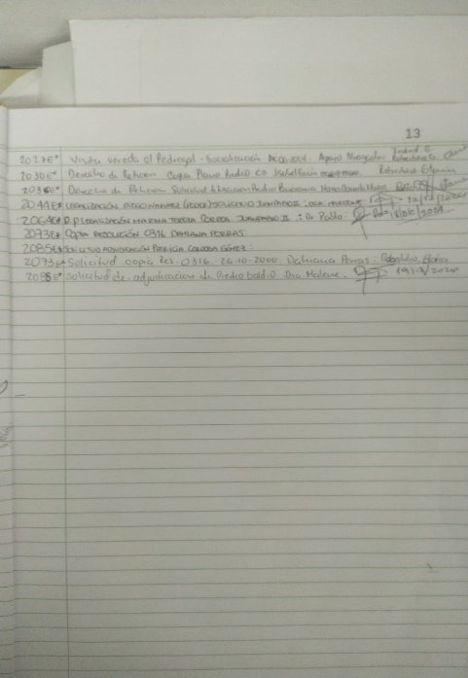 | 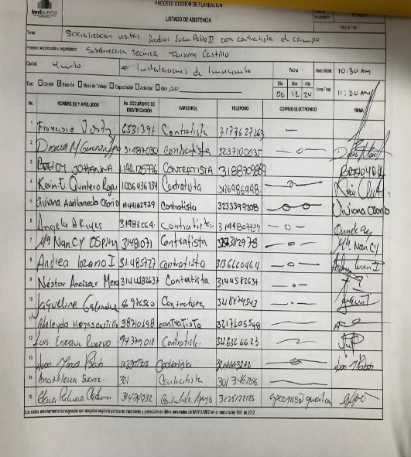
DESCRIPCION DE LA ACTIVIDAD | DESCRIPCION DE LA ACTIVIDAD
A/ Brinde apoyo a la doctora Faisury Castillo en la revisión de la documentación y derechos de petición para darle respuesta por cada uno de los abogados del programa de Titulación de predios. | A-2Asiti en la reunión el día 06 de Diciembre para tratar avances en los procesos de Titulacion, de socialización visitas predios de Juan Pablo II con contratistas de campo  .
LUGAR: | IMVIYUMBO | LUGAR: | IMVIYUMBO

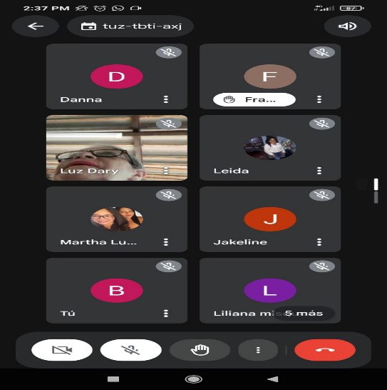 | 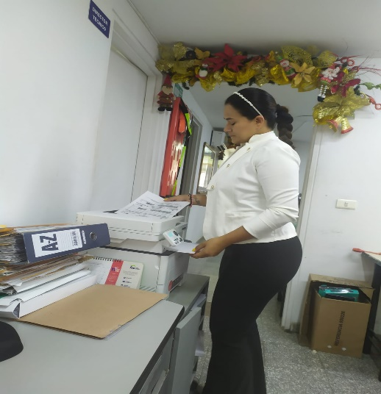
DESCRIPCION DE LA ACTIVIDAD | DESCRIPCION DE LA ACTIVIDAD
A-3/ Asistí en la reunión convocada por la dra Faisury Castillo | B/. Brinde apoyo en la digitación y fotocopiado, escaneo y archivo de la documentación.
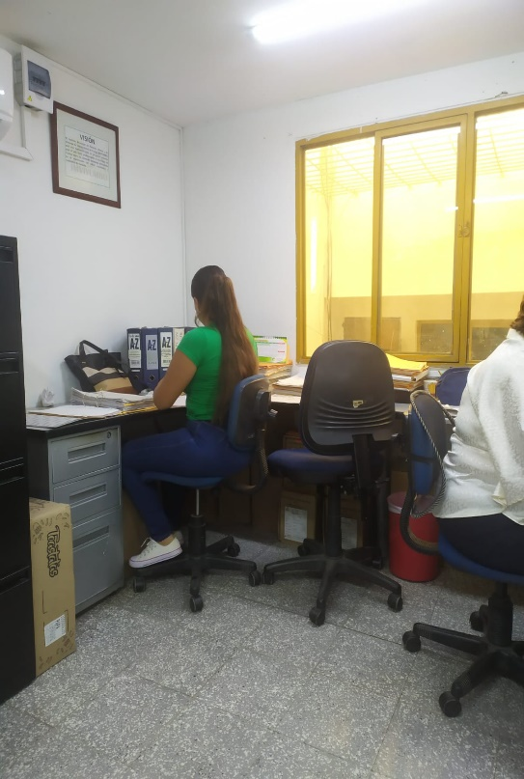
DESCRIPCION DE LA ACTIVIDAD | DESCRIPCION DE LA ACTIVIDAD
B-2Bride apoyo en la organización de foliación de los documentos de la subdirecciontecnica | C.-Brinde apoyo en la elaboración de una matriz del programa excel, para coordinación de los contratistas de titulación de predios.

LUGAR: | IMVIYUMBO | LUGAR: | IMVIYUMBO

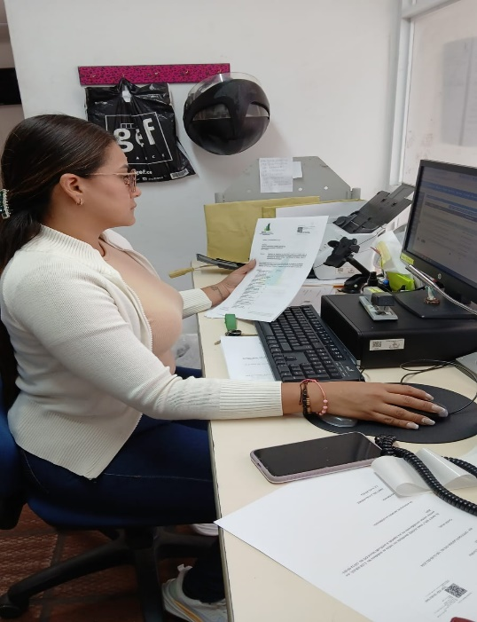 | 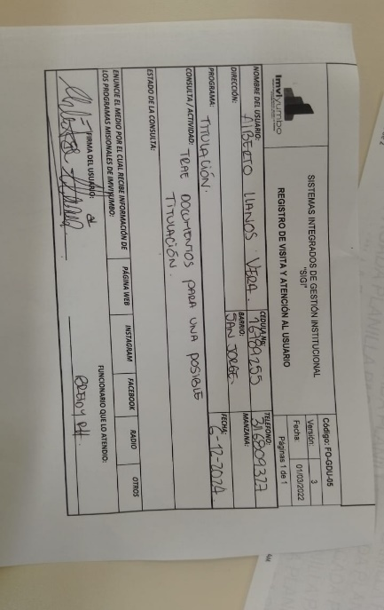
DESCRIPCION DE LA ACTIVIDAD | DESCRIPCION DE LA ACTIVIDAD
D-Brindé apoyo en recepción con la radicación de documentos de la identidad de IMVIYUMBO. | E-Brindé apoyo en atención al usuario en el programa de titulación de predios que adelanta el instituto de Imviyumbo en el mes de Noviembre.

DESCRIPCION DE LA ACTIVIDAD
LUGAR: | IMVIYUMBO

